Mikrosensorer og uteluft ved barnehager

Utbredelsen av barneastma har økt de siste tiårene. Det er nå den vanligste kroniske sykdommen hos barn, og en av de viktigste årsakene til at barn legges inn på sykehus over hele verden.
En rekke studier indikerer at eksponering for trafikkrelatert luftforurensning er forbundet med økningen i forekomsten av barneastma eller utviklingen av astmasymptomer.
Norske barn sover ute
I Norge tilbringer barn som går i barnehage mye tid utendørs uansett vær, og mindre barn sover ofte ute i barnevognen. Det er derfor naturlig at man bekymrer seg for kvaliteten på uteluften. Spesielt om vinteren og våren kan de barnehagene i Oslo som ligger nær svært trafikkerte veier, eller i områder der man fyrer med ved, oppleve mange dager med dårlig luftkvalitet. I slike perioder kan oppdatert informasjon om luftkvaliteten hjelpe de barnehageansatte med å planlegge tilrettelagte utendørsaktiviteter, og slik ta vare på barnas helse.
I løpet av det siste tiåret har utviklingen av rimelige overvåkingsplattformer for luftkvalitet gått svært raskt. Disse sensorene er langt billigere enn referanseinstrumentene, og har dessuten fordelen – i forhold til mer tradisjonelle metoder, som passive prøvetakere – at de kan måle med høy tidsoppløsning. Dette muliggjør observasjoner med høy romlig oppløsning i nær sanntid, slik at man kontinuerlig kan følge med på luftkvaliteten på særlig sårbare steder som barnehager.
Studie i Oslo-barnehager
Seniorforsker Núria Castell og hennes kollegaer installerte 17 rimelige målesensorer for luftkvalitet i barnehager i Oslo. Disse sensorene er mindre, billigere og enklere å bruke enn tradisjonelt overvåkningsutstyr. Prestasjonsevalueringen viser at de er mindre nøyaktige og medfører større usikkerhet enn referanseinstrumentene. Likevel kan de, etter kalibrering og kvalitetssikring av data, i grove trekk gi pålitelig informasjon om lokal forurensning.

– For å kunne lage luftkvalitetskart i nær sanntid med høy romlig oppløsning utviklet vi en tilnærming basert på datafusjonsteknikker, forklarer Castell.
Dette gjorde det mulig å kombinere timebaserte observasjoner fra de rimeligere målesensorene (som representerer variasjon over tid) med karakterisering av den romlige fordelingen, avledet fra en luftkvalitetsmodell. På denne måten fikk forskerne informasjon som reflekterer variasjoner i luftkvaliteten over korte perioder (se figur 1).
– Vi benyttet oss av fokusgrupper for å få tilbakemeldinger fra bydelsadministrasjonen, de barnehageansatte og foreldrene om deres behov knyttet til informasjon om luftkvalitet i barnehager, forteller Castell videre.
Forskerne ville særlig vite hva fokusgruppemedlemmene mente om luftkvalitetsdataene som ble generert i studien. Mange uttrykte bekymring for datakvaliteten, men de fleste var enige om at det å ha oppdatert informasjon om luftkvaliteten i og rundt barnehagene kunne være til hjelp for å redusere barnas eksponering for luftforurensning.
Hva skjer videre?
Det er økende interesse for å motta tilpasset informasjon om luftkvalitet, som barnehagene kan bruke til å endre sin praksis for å bedre beskytte barnas helse.
– Utsiktene for de rimelige målesensorene er lovende, sier Castell. – Vi har vist at det ligger stort potensial i denne nye teknologien når det gjelder å tilby lokal sanntidsinformasjon om luftkvalitet, særlig i kombinasjon med datafusjonsteknikker.
Referanser
Anandan, C., Nurmatov, U., van Schayck, O.C., Sheikh, A. Is the prevalence of asthma declining? Systematic review of epidemiological studies. Allergy, 2010, 65, 152-167.
World Health Organization. 2008. WHO factsheet 307: Asthma. http://www.who.int/mediacentre/factsheets/fs307/en/index.html Accessed: 12.08.2016
McConnell, R., Berhane, K., Yao, L., Jerrett, M., Lurmann, F., Gilliland, F., Künzli, N., Gauderman, J., Avol, E., Thomas, D., Peters, J. Traffic, susceptibility, and childhood asthma. Environ Health Perspect., 2006, 114, 766-772.
Castell, N., Viana, M., Minguillón, M.C., Guerreiro, C., Querol, X. 2013. Real-world application of new sensing technologies for air quality monitoring. ETC/ACM Technical Paper 2013/16. http://acm.eionet.europa.eu/reports/ETCACM_TP_2013_16_new_AQ_SensorTechn. Accessed: 26.07.2016
Kumar, P., Morawska, L., Martani, C., Biskos, G., Neophytou, M., Sabatino, S., Bell, M., Norford, L., Britter, R. The rise of low-cost sensing for managing air pollution in cities. Environment International, 2015, 75, 199-205
Castell, N., Schneider, P., Grossberndt, S., Fredriksen, M.F., Sousa-Santos, G., Vogt, M., Bartonova, A. Localized real-time information on outdoor air quality at kindergartens in Oslo, Norway using low-cost sensor nodes, Environmental Research, 2017, https://doi.org/10.1016/j.envres.2017.10.019
Castell, N., Dauge, F.R., Schneider, P., Vogt, M., Lerner, U., Fishbain, B., Broday, D., Bartonova, A. Can commercial low-cost sensor platforms contribute to air quality monitoring and health exposure estimates? Environment International, 2017, 99, 293-302.
Schneider, P., Castell, N., Vogt, M., Dauge, F.R, Lahoz, W.A, Bartonova, A. Mapping urban air quality in near real-time using observations from low-cost sensors and model information, Environment International, 2017, 106, 234–247.

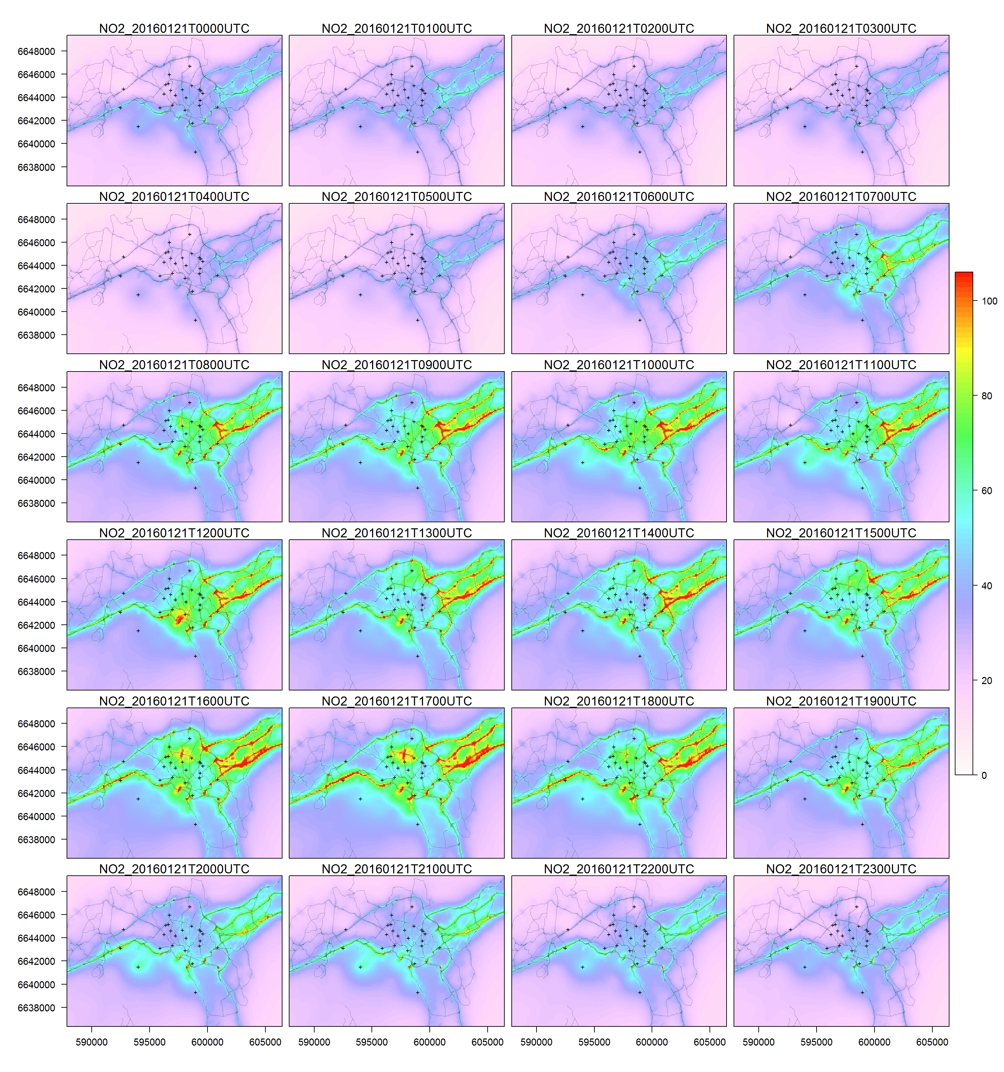
Figur 1. Luftkvalitetskart som viser NO₂-forurensning i Oslo, laget ved å slå sammen dataene fra statiske sensorer og årlige gjennomsnittlige NO₂-konsentrasjoner fra en luftkvalitetsmodell. Resultatene er for 21. januar 2016 fra kl. 00:00 til 23:00. Kartet viser NO₂-konsentrasjoner i ppb (parts per billion). Punktene representerer plasseringen av 24 AQMesh-noder.

